曾一言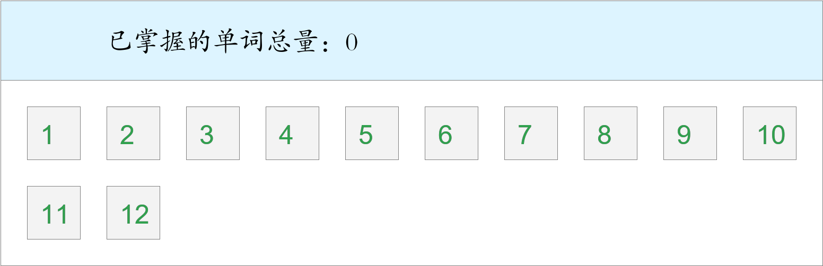

时间：2023-02-23 22:02:37

考察范围：第2单元

|  |  |  |
| --- | --- | --- |
| adj.和蔼的，慈祥的 | adj.不友好的 | 宾格：他 |
|  |  |  |
| adj.智能的，有智谋的 | n.女警察（复数） | adj.不快乐的，不幸福的 |
|  |  |  |
| 连词：哪一个 | adj.不和蔼的，不慈祥的 | adj.友好的 |
|  |  |  |
| 短语：看起来像 | adj.快乐的，幸福的 | 宾格：你 |
|  |  |  |
| adj.单薄的 | 宾格：她 | adj.强壮的 |
|  |  |  |